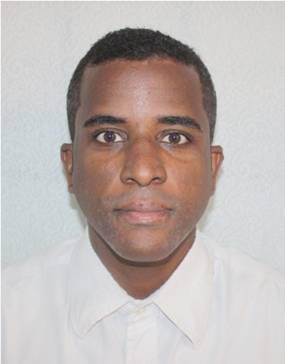

*“Investigador y optimista”*

**Manzueta**

**Cornelio**

<https://corneliom.github.io/Portafolio/>

Av.Francisco del Rosario Sanchez #4 con Manuela Diez, Santo Dominigo (Guachupita)

1(829) 305 - 6805

corneliomanzueta169@gmail.com

Mi objetivo es cumplir con las ordenes resolviendo las necesidades de la empresa.

**DATOS PERSONALES**

Cedula: *402-2202633-4.*

Licencia de Conducir: *Categoría 2.*

Fecha de Nacimiento: *16/09/1992.*

Nacionalidad: *Dominicano.*

Estado Civil: *Soltero.*

Lugar de Nacimiento: *Santo Domingo Este, R.D.*

**HABILIDADES**

Software

Paquetes de oficina.

Programación en *Python, C#, Java, SQL y HTML5.*

Adquiridas

Auxiliar contable.

Servicio al cliente.

Trabajo en equipo.

Hardware

Configuración de redes.

Reparación de computadoras.

Idiomas

Ingles intermedio.

Español nativo.

**EDUCACIÓN**

**Técnico en informática**

IPOPSA / ITESA por INFOTEP.

**Técnico en electrónica**

ITESA por INFOTEP.

**2021 – Actual FREELANCE** (829) 305-680

Internet y RD Independiente: *Venta de libros, programación y reparación.*

**2019 – 2021 AGUA HURACAN**  (809) 434-6998

Mejoramiento Social Ayudante: *Delivery, limpiar y organizar los productos.*

**2018 – 2019 HOSPITAL INFANTIL SAN LORENZO** (809) 699-6666

Los Mina Pasantía de Mensajero: Atención al usuario y ordenar los registros.

**EXPERIENCIA PROFESIONAL**

**Evelyn Manzueta** (829) 906-0010. **Paul Soto** (829) 821-0625.

**Fulvio Moya** (829) 202-0544. **Manuel Reyna** (809) 433-6998.

**REFERENCIAS LABORALES**